Додаток 2
до рішення виконавчого комітету
від 10.12.2019 № 719

Перелік суб'єктів, яким відмовлено у наданні дозволу на розміщення зовнішньої реклами
№  з/п | Для юридичної особи –  повне найменування  розповсюджувача зовнішньої реклами,  для фізичних осіб – П.І.Б. | Адреса  місця розташування  рекламного засобу,  номер дозволу (за наявності) | Тип  рекламного засобу/Інше | Підстави відмови
1. | ФОП Антоненко Антон Миколайович | вул. Засумська, 10А, біля «Євробазару 2» | банер на фасаді  (5000х2000 мм)  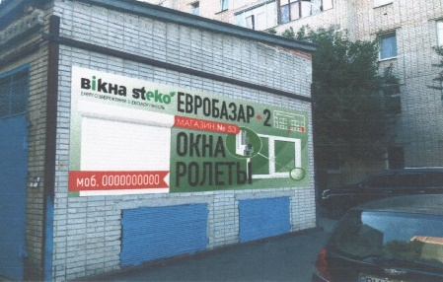 | Невідповідність поданих документів підпункту 11.18.1. пункту 11.18. «Естетичні вимоги» Правил розміщення зовнішньої реклами на території міста Суми (рішення ВК СМР від 17.12.2013 № 650 (зі змінами).
2. | ТОВ «Проксіма-Сервіс» | вул. Прокоф’єва, 48 | спеціальна конструкція на фасаді  (1545х985 мм)  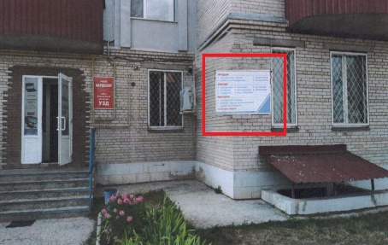 | Невідповідність поданих документів підпункту 11.18.1. пункту 11.18. «Естетичні вимоги» Правил розміщення зовнішньої реклами на території міста Суми (рішення ВК СМР від 17.12.2013 № 650 (зі змінами).
3. | ФОП Салій Любов Володимирівна | вул. Металургів, 5 | спеціальна конструкція на фасаді  (2200х600 мм)  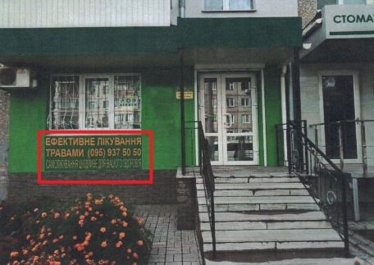 | Невідповідність поданих документів підпункту 11.18.1. пункту 11.18. «Естетичні вимоги» Правил розміщення зовнішньої реклами на території міста Суми (рішення ВК СМР від 17.12.2013 № 650 (зі змінами).
4. | ФОП Капіцина Ніна Олексіївна | вул. Доватора, 1 А | спеціальна конструкція на фасаді  (4,2х1 м)  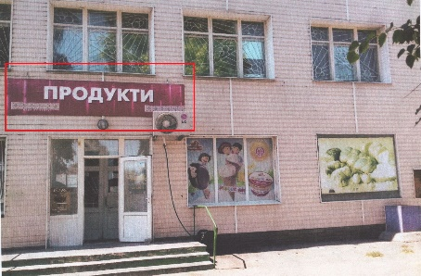 | Самовільне розміщення конструкції (без дозвільних документів)
5. | ФОП Капіцина Ніна Олексіївна | вул. Заливна, 15 | банер на фасаді  (5,2х2,7м) | Невідповідність поданих документів підпункту 11.18.1. пункту 11.18. «Естетичні вимоги» Правил розміщення зовнішньої реклами на території міста Суми (рішення ВК СМР від 17.12.2013 № 650 (зі змінами) та самовільне розміщення конструкції (без дозвільних документів).
6. | ТОВ «Телесвіт» | вул. І. Сірка, 19/2 | спеціальна конструкція на фасаді  (4830х1040 мм)  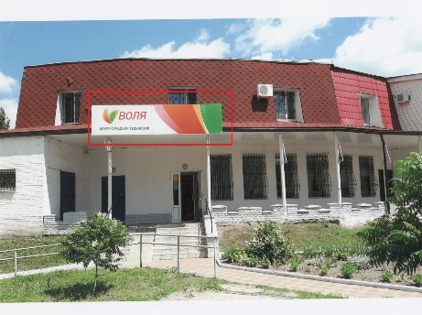 | Оформлений та погоджений управлінням архітектури та містобудування Сумської міської ради 06.06.2017 року паспорт вивіски на зазначене місце ТОВ «Телесвіт». Конструкція має відповідати паспорту вивіски.
7. | ФОП Городовий Ігор Олександрович | вул. Харківська, 98 | банер на фасаді  (1000х2000 мм)  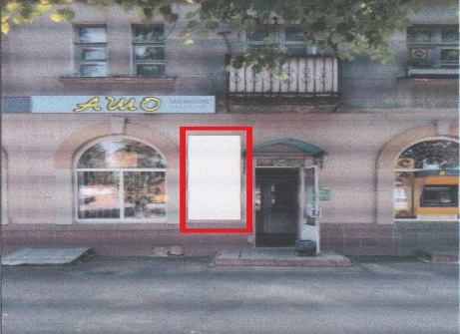 | Невідповідність поданих документів підпункту 11.18.1. пункту 11.18. «Естетичні вимоги» Правил розміщення зовнішньої реклами на території міста Суми (рішення ВК СМР від 17.12.2013 № 650 (зі змінами).
8. | ФОП Городовий Ігор Олександрович | вул. Харківська, 98 | банер на фасаді  (700х2000 мм)  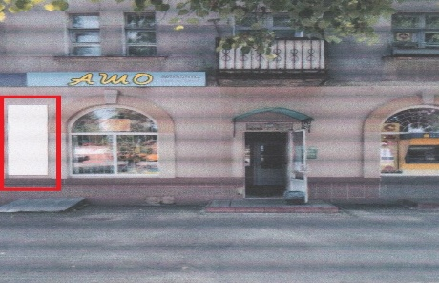 | Невідповідність поданих документів підпункту 11.18.1. пункту 11.18. «Естетичні вимоги» Правил розміщення зовнішньої реклами на території міста Суми (рішення ВК СМР від 17.12.2013 № 650 (зі змінами).
9. | ФОП Городовий Ігор Олександрович | вул. Харківська, 78 | банер на фасаді  (1700х1700 мм)  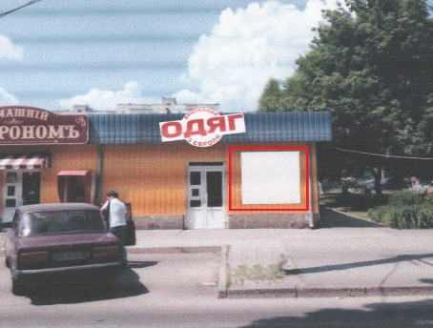 | Невідповідність поданих документів підпункту 11.18.1. пункту 11.18. «Естетичні вимоги» Правил розміщення зовнішньої реклами на території міста Суми (рішення ВК СМР від 17.12.2013 № 650 (зі змінами).
10. | ТОВ «Сумська кріпильна метизна компанія» | вул. Ю. Вєтрова, 21 А | спеціальна конструкція на паркані  (2730х1020 мм)  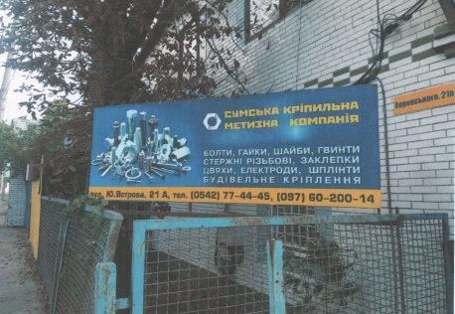 | Невідповідність поданих документів Правилам розміщення зовнішньої реклами на території міста Суми (рішення ВК СМР від 17.12.2013 № 650 (зі змінами) щодо непередбаченості розміщення рекламних засобів на паркані та самовільне розміщення конструкції (без дозвільних документів).

Начальник управління архітектури та
містобудування Сумської міської ради –
головний архітектор А.В. Кривцов

